**Clase 14, Ficha 13 (Problemas de fracciones)**

**Asignatura:** Educación Matemática **Curso:** Sexto básico

**Fecha:** Semana del 30/06 al 15/07 **Docente:** Romina Ramírez

**Nombre del Alumno:___________________________________________________________________**

**I.- Objetivo de Aprendizaje: OA 8. Resolver problemas rutinarios y no rutinarios que involucren adiciones y sustracciones de fracciones propias, impropias, números mixtos o decimales hasta la milésima.**

**II.- Contenido:** Fracciones, números decimales.

**III.- Objetivo de la clase**:

**IV.- Indicaciones generales: Resolver problemas rutinarios y no rutinarios que involucren adiciones y sustracciones de fracciones propias e impropias**

Conceptos que debemos conocer para resolver la guía:

**Pasos para resolver un problema:**

1-. Lee el problema

2-. Identifica los datos y representa la información del problema. (Planifica la operación)..

3-. Resuelve las operaciones.

4-. Responde la pregunta

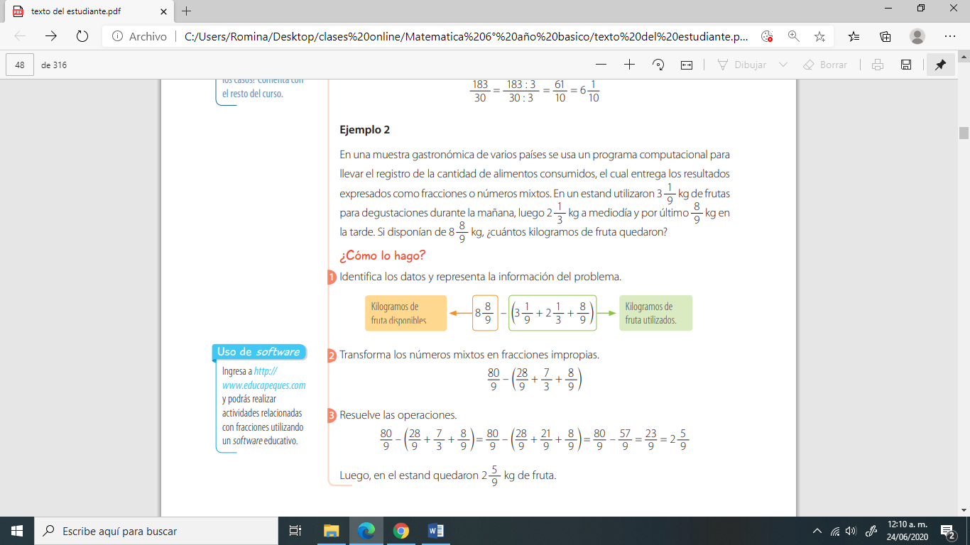

**Observa el video (power) que será enviado al wasap del grupo.**

**V.- Actividad a desarrollar**

1-. Escribe en el cuaderno de matemática la fecha y el objetivo de la clase

2-. Resuelve del **Cuaderno de ejercicios** páginas 24,25, 26 y 27 (si deseas puedes realizarlos en el cuaderno de matemática.

3-. Escribe el ticket de salida en tu cuaderno y responde.

4-. Si tienes dudas consultar a la docente por correo electrónico [profesorarominaramirez@gmail.com](mailto:profesorarominaramirez@gmail.com)

**VI.-** **Retroalimentación:** La retroalimentación se realizará mediante correo electrónico o en las guías que entregas directamente

**VII.- Fecha de envío:** Miércoles 15 de Julio

**VIII.- Cómo y/o donde enviar: E**nvíalas al siguiente correo [profesorarominaramirez@gmail.com](mailto:profesorarominaramirez@gmail.com) con tu nombre y apellido. Si no utilizas correo el día de entrega es Miércoles 15 de Julio en el establecimiento

Ticket de Salida

Un estudiante necesita $\frac{3}{4}$ litros de pintura para un trabajo del colegio; una compañera, $\frac{1}{2}$ litros de pintura y otro estudiante dice que gastará 1 litro de pintura. ellos se ponen de acuerdo en comprar $1\frac{1}{2}$ litros de pintura. ¿es correcta su decisión? Justifica

